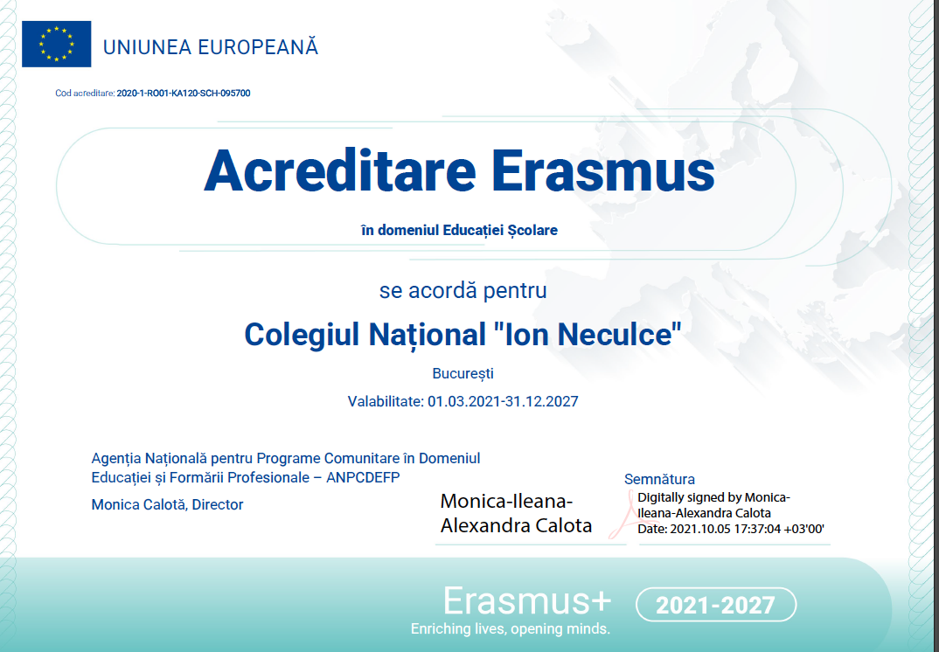

**Programul Erasmus+**

**Acțiunea Cheie 1 – Educația Școlară (SCH)**

**Project n° – 2024-1-RO01-KA121-SCH-000215249**

**Obiectul: Selecția unui nr. de 18 elevi pentru proiectul ERASMUS + KA 121**

**Mobility of group of pupils**

Prof. Andreea Drăguleț – Director al CN Ion Neculce

• având în vedere contractul semnat de CNIN cu ANPCDEFP pentru proiectul:

**Acțiunea Cheie 1 – Educația Școlară (SCH) – 2024-1-RO01-KA121-SCH-000215249**

• având în vedere formularul proiectului, conform căruia pentru implementarea acțiunii proiectului **Group mobility of school pupils** este necesară selecția unui grup de 18 elevi;

comunică următoarele:

**ANUNȚ PENTRU SELECȚIA ELEVILOR PARTICIPANȚI**

**la mobilitățile proiectului 2024-1-RO01-KA121-SCH-000215249**

**Grup țintă al proiectului:** elevii din clasele a IX-XI din CNIN

Selecția va avea loc la data de: joi, 6 februarie 2025, de la orele 13.30 la Cabinetul de Limba

italiană 1 sau 2, etajul 1.

Data limită de depunere a dosarelor

candidaților, în vederea selecției: miercuri, 5 februarie 2025, orele 13.30 la Cabinetul de Limba italiană 1 sau 2, etajul 1.

**Cerințe necesare:**

1. Cunoașterea adecvată a **limbii italiene, nivel minim A2/B1**;[1]

2. Cunoașterea adecvată a **limbii engleze, nivel B2;**

3. Implicarea în **programele și activitățile clasei / școlii / Catedrei de Limba Italiană a CNIN**;

4. Participanții la selecția proiectului nu trebuie să fi primit în anul școlar curent unul dintre următoarele tichete negative în catalogul online Viva: *comportament neadecvat*, *violență fizică*, *violență verbală*.

5. Disponibilitate pentru experimentare, partajare și implicare în schimburi de experiență;

6. Predispoziție pentru discuție, dialog precum și respectarea regulilor și a unui comportament adecvat.

**Perioada de desfășurare a mobilităților**: 7 - 12 aprilie 2025

**Orașe italiene în care se vor desfășura mobilitățile** pentru elevii selecționați:

* Italia, Genova – Liceo Statale *Sandro Pertini*
* Italia, Ascoli Piceno – ITCG *Umberto I*, ITS *G Mazzocchi*

**PRECIZARE**: În formularul de înscriere, candidații vor trebui să opteze pentru una din cele două locații propuse.

**Selecția participanților la mobilități**

Selecția candidaților va fi efectuată de o Comisie specifică desemnată din rândul experților din echipa de implementare, în funcție de atribuțiile acestora conform fișei postului.

**Criterii de selecție:**

Se vor acorda până la **maximum 50 de puncte**, repartizate după cum urmează:

**Competențe lingvistice - 35 p**

a) Cunoașterea adecvată a limbii italiene – 15 p (5p +10 p)

* Expunere orală, în fața Comisiei, a **scrisorii de prezentare** și a **scrisorii de motivație**[2] în limba italiană;

b) Cunoașterea adecvată a limbii engleze – 10 p

* Expunere orală, în fața Comisiei, a **scrisorii de prezentare** în limba engleză;

c) Certificarea competențelor lingvistice: 10 p

* Oferirea de răspunsuri corecte și adecvate la întrebările adresate de comisia de evaluare în timpul interviului (câmpul lexical al școlii, familiei, mijloacelor de transport și alimentației)

**Competențe socio-comportamentale/ digitale 15 p**

a) Media școlară a anului școlar precedent pentru elevii claselor a X-a și a XI-a și media de admitere pentru elevii claselor a IX-a - 5 p.

b) Nota la purtare a anului școlar precedent/ a modulului precedent – 5 p.

c) Certificarea altor competențe dobândite (digitale, lingvistice, voluntariat, etc) – până la un maxim de 5p.

d) În cazul obținerii unor punctaje egale comisia va acorda prioritate candidaților care nu au mai participat anterior la un proiect de mobilitate Erasmus coordonat de Colegiul Național Ion Neculce.

Pe lângă criteriile menționate mai sus, **selecția va ține cont de următoarele principii**: în cazul în care cererile de participare depășesc locurile disponibile, va fi creată o **listă de rezervă** pe care se vor trece toți ceilalți participanți cu punctaj egal cu 30 p sau superior. Candidații din lista de rezervă vor participa la toate etapele pregătitoare împreună cu ceilalți elevi selecționați.

Participanții la proiecte vor completa și își vor asuma prin intermediul unei declarații semnate de elevi și părinți/tutori următoarele:

* participarea la toate reuniunile pregătitoare pentru mobilitate și post-mobilitate;
* deplasarea efectivă[3] în mobilitate ;
* acceptarea modificărilor datelor și/sau ale destinațiilor, care pot deveni inerente pe durata implementării proiectului;
* întocmirea unui raport după întoarcerea din mobilitate, în care se evidențiază competențele/abilitățile dobândite prin activitățile desfășurate acolo;
* continuarea traseului de formare metodologică prin participarea la activitățile prevăzute de proiect;
* diseminarea rezultatelor proiectului în cadrul CNIN și în afara acestuia.

Costurile cu mobilitatea elevilor vor fi acoperite integral din bugetul proiectului în conformitate cu tabelele specifice stabilite de Comisia Europeană și raportate în Ghidul Erasmus +.

În urma selecției grupului țintă, pentru fiecare mobilitate vor avea loc 1 sau 2 întâlniri cu elevii și cu familiile acestora, întâlniri coordonate de profesorii responsabili din echipa de implementare și cu participarea profesorilor însoțitori. În cadrul întâlnirilor cu elevii selectați și cu familiile acestora, profesorii desemnați din echipa de proiect vor informa și vor explica toate angajamentele pe termen scurt, mediu și lung prevăzute de proiect. De asemenea, se vor preciza documentele necesare de călătorie pentru țara în care se efectuează mobilitatea (ex. procura notarială de la ambii părinți/tutore, documente de identitate valabile cel puțin 6 luni de la data plecării etc.).

**Pentru ca un elev să poată participa la selecție, este necesar**:

1. să completeze formularul de înregistrare la mobilitate;

2. să întocmească 3 scrisori dupa cum urmează:

* **scrisoare de prezentare** în limba italiană;
* **scrisoare de motivație** în limba italiană;
* **scrisoare de prezentare** în limba engleză.

3. să atașeze o copie a certificatelor de competențe lingvistice și/sau IT.

 

**Formular de participare la mobilitățile proiectului Erasmus+ Acțiunea Cheie 1 – Educația Școlară (SCH) Project n° 2024-1-RO01-KA121-SCH-000215249**

**Orașul ales**: ____________

Subsemnatul / Subsemnata________________________________________________, legitimat(ă) cu _________________Serie__________Nr.______________________________________________,

domiciliat(ă) în ____________________________________________________________________, în calitate de elev/elevă al/a CN Ion Neculce, din clasa_______________, declar că a luat cunoștință de condițiile și regulile din concursul de selecție și îmi exprim acordul de participare la mobilitățile proiectului Erasmus + **Acțiunea Cheie 1 – Educația Școlară (SCH) Project n° 2024-1-RO01-KA121-SCH-000215249**

Semnătura elevului / elevei ___________________________

Subsemnatul / Subsemnata ________________________________________________, legitimat(ă) cu ________________Serie________Nr._________________________________________________,

domiciliat(ă) în ____________________________________________________________________, în calitate de părinte/tutore legal al elevului / elevei _________________________________________________________din clasa_______________ a CN Ion Neculce, declar că am luat cunoștință de condițiile și regulile din Concursul de Selecție și îmi exprim acordul de participare la mobilitățile proiectului Erasmus + **Acțiunea Cheie 1 – Educația Școlară (SCH) Project n° 2024-1-RO01-KA121-SCH-000215249**

Semnătura părinte ___________________________

Subsemnatul / Subsemnata ________________________________________________, legitimat(ă) cu ________________Serie________Nr._________________________________________________,

domiciliat(ă) în ___________________________________, în calitate de părinte/tutore legal al elevului / elevei _________________________________________________________din clasa_______________ a CN Ion Neculce, declar că am luat cunoștință de condițiile și regulile din Concursul de Selecție și îmi exprim acordul de participare la mobilitățile proiectului Erasmus + **Acțiunea Cheie 1 – Educația Școlară (SCH) Project n° 2024-1-RO01-KA121-SCH-000215249**

Semnătura părinte ___________________________

1. Având în vedere țara de desfășurare a mobilităților proiectului, cunoașterea adecvată a limbii italiene este considerată o condiție prealabilă esențială pentru participarea la activitățile de planificare și la mobilități.
2. Scrisoarea de motivație va cuprinde: așteptările participantului de la mobilitate/proiect și impactul proiectului asupra dezvoltării personale și profesionale a elevului.
3. participanții se vor angaja să garanteze deplasarea, cu excepția cazurilor de imposibilitate efectivă și documentată.